Escola Municipal de Educação Básica Augustinho Marcon
Catanduvas(SC), setembro de 2020.
Diretora: Tatiana M. B. Menegat.
Assessora Técnica-Pedagógica: Maristela Apª. B. Baraúna.
Assessora Técnica-Administrativa: Margarete P. Dutra.
Professora: Jaqueline Demartini
1º ano

ATIVIDADE DE INGLÊS - 1º ANO – 07/09 A 11/09

CATANDUVAS, SEPTEMBER 08TH 2020

TODAY IS TUESDAY
NUMBERS - 1 TO 10 – NÚMEROS - 1 A 10

OBSERVE OS NÚMEROS DE 1 A 10 EM INGLÊS.

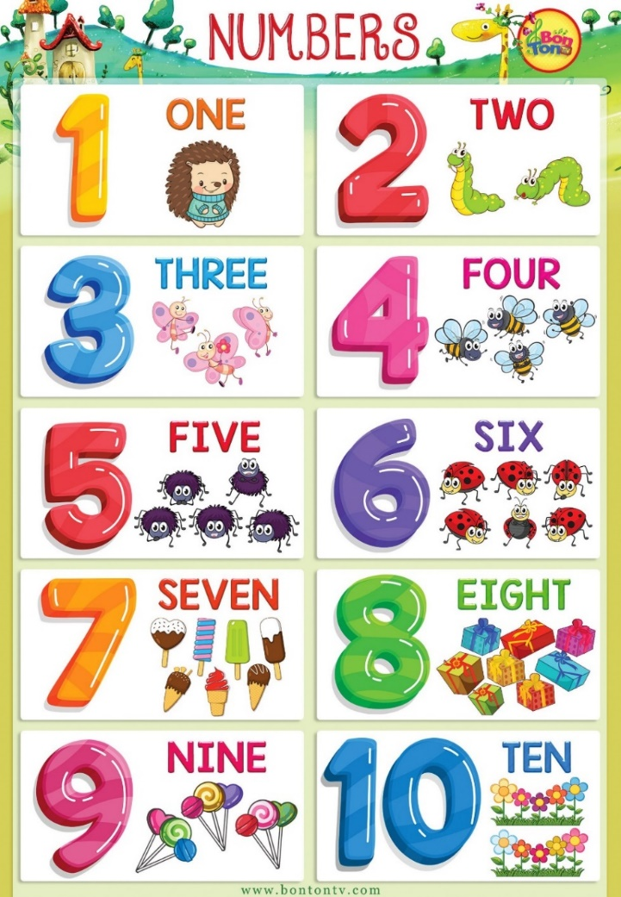
VAMOS VER UM VÍDEO E CANTAR UMA MÚSICA SOBRE OS NUMBERS - NÚMEROS!
NÚMEROS EM INGLÊS: https://www.youtube.com/watch?v=W1yjwhUublk
COUNTING 1 TO 10: https://www.youtube.com/watch?v=Yt8GFgxlITs
- ATIVIDADE 1 – ORDENE OS NÚMEROS EM INGLÊS DE ACORDO COM A FORMA ESCRITA DE CADA UM.
